无穷级数
- 设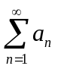与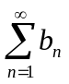皆为正项级数，试举反例说明下列说法不正确：
  - 若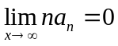，则收敛。
  - 若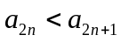，则发散。
  - 若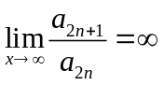，则发散。
  - 若与发散，则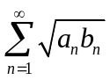发散。
2．求函数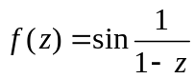在处的级数展开，只要确定前四个系数。
3．确定下列级数的收敛半径或收敛区域：
- 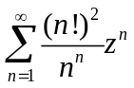
- 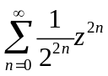
4．求下列函数的奇点，并判别其类型，如果是极点则确定其阶数：
- 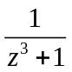
- 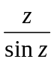
- 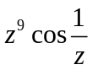
5．证明：若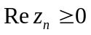，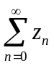与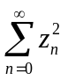收敛，证明绝对收敛。
6．若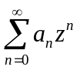与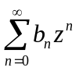的收敛半径分别是和，试估计下列级数收敛半径：
（1）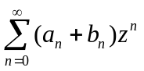 （2）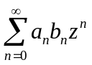 （3）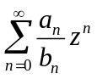
- 求函数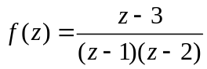在z=0到z=1处各种可能的级数展开。
- 把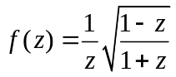在无穷远的邻域内做级数展开（割线为两个枝点的连线，且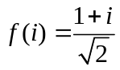）。如果函数换成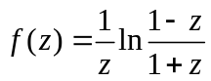将怎么做？
- 求函数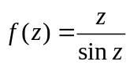在z=0处的级数展开，并指出收敛区域。

